MOBILNÍ KLIMATIZACE
SPC40R-DAME
UŽIVATELSKÝ NÁVOD

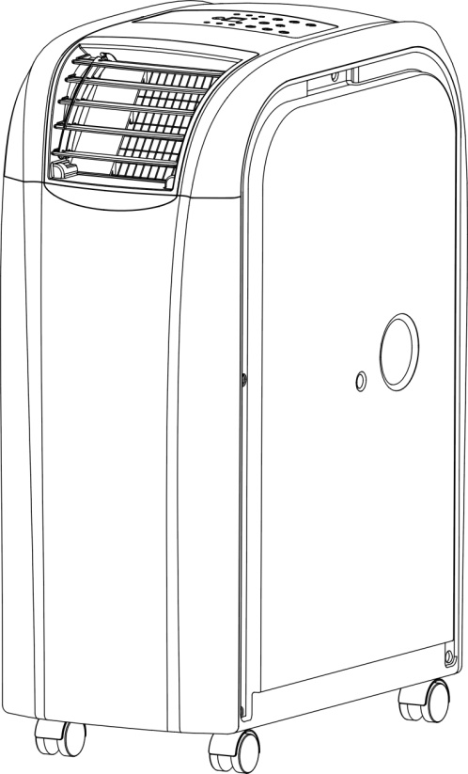

DŮLEŽITÉ POKYNY
Před instalací a použitím tohoto mobilního klimatizačního zařízení si pečlivě přečtěte tento návod. Návod si uschovejte kvůli záruce a dalšímu použití.
UPOZORNĚNÍ
1. Pro urychlení procesu odmrazování nebo pro čištění zařízení nepoužívejte žádné jiné prostředky, než jaké jsou doporučeny výrobcem.
2. Zařízení musí být umístěno v místnosti, kde nehrozí trvalé nebezpečí vznícení hořlavých látek (například otevřený oheň, spuštěný plynový hořák nebo elektrické topení s žhavými spirálami)
3. Zařízení nedemontujte a neodhazujte do ohně.
4. Mějte na paměti, že chladivo nemusí vydávat zápach.
5. Zařízení má být nainstalováno, provozováno nebo uloženo v místnosti s podlahovou plochou větší než 13 m2 (AMC-14P).
6. Servis musí být prováděn pouze podle doporučení výrobce.
7. Zařízení je třeba skladovat v dobře větraném prostoru, jehož velikost odpovídá specifikovanému objemu provozní místnosti.
8. Všechny pracovní postupy, které by mohly ovlivnit bezpečnost, musí provádět pouze kompetentní osoby.
9. ZAJISTĚTE VŽDY DOBRÉ PROUDĚNÍ VZDUCHU! Ujistěte se, že přívod a výfuk vzduchu zařízení není nikdy zablokovaný.
10. Provozujte tuto jednotku na vodorovném povrchu, abyste zabránili úniku vody.
11. Neprovozujte tuto jednotku v místě s výbušnou nebo korozivní atmosférou.
12. Provozujte tuto jednotku při maximální okolní teplotě 35 °C.
13. Funkci topení je u této jednotky možné používat při okolní teplotě v místnosti v rozmezí 7 až 23 °C.
14. Čistěte pravidelně vzduchový filtr, abyste zajistili maximální účinnost chlazení.
15. Když jednotku vypnete, nezapínejte ji znovu dříve než za 3,5 minuty. Dodržování tohoto pokynu chrání kompresor před poškozením.
16. Jednotka potřebuje pro provoz kompresoru proud minimálně 7 A. Abyste zabránili přetížení elektrického rozvodu v domácnosti, nepoužívejte pro připojení jednotky prodlužovací šňůru a 4 nepřipojujte ke stejné elektrické zásuvce jiné spotřebiče.
17. Tato jednotka je určena pro chlazení, topení a odvlhčování v interiéru.
18. Když je napájecí kabel poškozený, musí být vyměněn výrobcem, autorizovaným servisem nebo osobou s příslušnou kvalifikací, aby se omezilo možné riziko.
19. Pro zajištění bezpečné likvidace zařízení vyjměte z jednotky baterie, než ji předáte k likvidaci.
20. Toto zařízení mohou používat také děti starší 8 let a osoby se sníženými fyzickými, smyslovými nebo mentálními schopnostmi, nebo osoby s nedostatečnými zkušenostmi a znalostmi, pokud jsou pod dozorem nebo pokud byly poučeny, jak zařízení bezpečně používat, a jsou si vědomy možných rizik. Děti si nesmí se zařízením hrát. Čištění a uživatelskou údržbu zařízení nesmí provádět děti bez dozoru.
21. Klimatizační zařízení smí být napájeno pouze z elektrického rozvodu s maximální impedancí 0,219 Ω. Pokud je to zapotřebí, poraďte se 5 s dodavatelem elektrické energie.
22. Zařízení musí být nainstalováno podle státních elektrotechnických norem a vyhlášek.
23. Neprovozujte klimatizační zařízení ve vlhké místnosti, například v koupelně nebo prádelně. (Nevhodné pro model s okenní sadou.)

PŘEPRAVA, OZNAČENÍ A ULOŽENÍ JEDNOTKY
1. Přeprava zařízení obsahujícího hořlavé chladivo: Dodržujte přepravní předpisy.
2. Označení zařízení značkami: Dodržujte místní předpisy.
3. Likvidace zařízení obsahujícího hořlavé chladivo: Dodržujte místní předpisy.
4. Uložení zařízení: Zařízení musí být uloženo podle pokynů výrobce.
5. Uložení zabaleného (neprodaného) zařízení: Skladované zařízení musí být uloženo ve vhodném obalu tak, aby bylo chráněno před mechanickým poškozením, které by mohlo způsobit únik chladiva ze zařízení. Maximální počet zařízení, které je lze společně skladovat, je třeba určit podle místních předpisů.
6. Zařízení musí být skladováno tak, aby bylo chráněno před mechanickým poškozením.
7. Podmínky na pracovišti: Všichni pracovníci údržby a ostatní pracovníci 6 v daném místě musí být poučeni o povaze prováděné práce. Je třeba se vyvarovat práce v omezeném prostoru. Místo kolem pracoviště by mělo být ohraničeno. Zkontrolujte výskyt hořlavého materiálu, abyste zajistili bezpečné pracovní podmínky v místě.

UPOZORNĚNÍ
Pro účinné fungování chlazení a topení zajistěte dodržování následujících pokynů:

- Je nutné dodržovat minimální vzdálenost 500 mm mezi stranou jednotky s filtrem a zdí nebo jinými překážkami.
- Když zařízení zahájí proces odtávání, zobrazí se na LED displeji kód „DF.
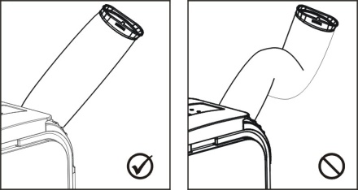

MOBILNÍ KLIMATIZACE SPC-40R-DAME
Toto klimatizační zařízení bylo navrženo a vyrobeno podle nejpřísnějších moderních konstrukčních norem. Náš produkt umožňuje nejen dálkové ovládání všech funkcí pro snadné používání a pohodlí uživatele, ale má také další výhody:
- Kolečka pro snadné přemístění z jedné místnosti do jiné
- Nemusí se instalovat, stačí je pouze připojit do běžné elektrické zásuvky.
- Výkonný chladicí systém chladí okamžitě prostředí kdekoli chcete.
- Odvlhčování a cirkulace filtrovaného vzduchu účinně zlepšuje podmínky pro dýchání.
- Kromě dálkového ovladače je možné ovládat zařízení snadno a intuitivně také pomocí ovládacího panelu.
- 24hodinový programovatelný časovač, který je možné použít pro nastavení klimatizace nebo odvlhčování
- Unikátní funkce pro řízení provozu během spánku
- Napájení 220–240 V, 50 Hz
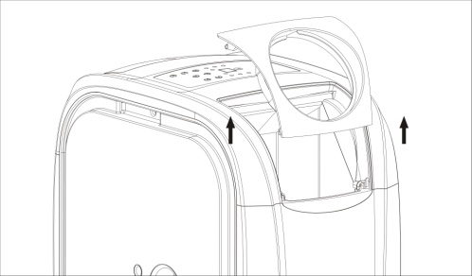
POKYNY PRO VYBALENÍ
1. Před vybalením umístěte jednotku do správné vzpřímené polohy.
2. Přestřihněte dva vázací pásky.
3. Vysuňte kartónový obal směrem nahoru, aby se oddělil od spodní části obalu.
4. Uchopte postranní držadla na přenášení jednotky a opatrně zvedejte jednotku, aby se vysunula z pěnového obalu.
5. Vyjměte kryt výfuku vzduchu podle obrázku a vytáhněte hadici pro odvod teplého vzduchu.
6. Nainstalujte hadici pro odvod teplého vzduchu na jednotku dříve, než ji spustíte.

OBSAH BALENÍ
1 / Klimatizační jednotka
2 / Dálkový ovladač
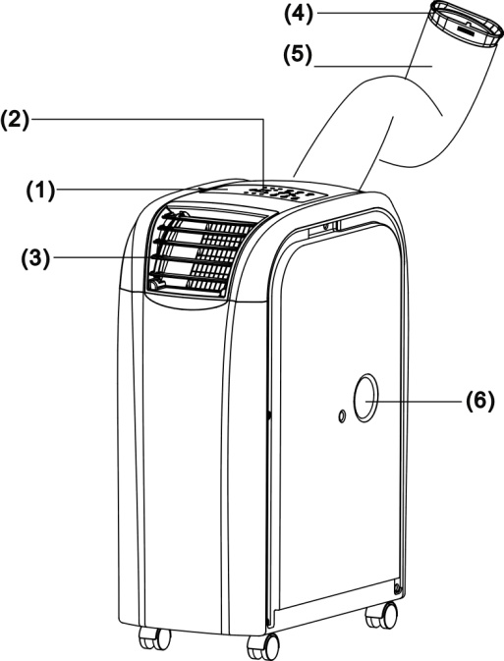
3 / Baterie

POPIS ČÁSTÍ
1. Ovládací panel
2. Přijímač signálu dálkového ovládání
3. Nastavitelný výfuk vzduchu
4. Přípojka hadice
5. Hadice pro odvod tepla
6. Horní odtokový otvor kondenzátu

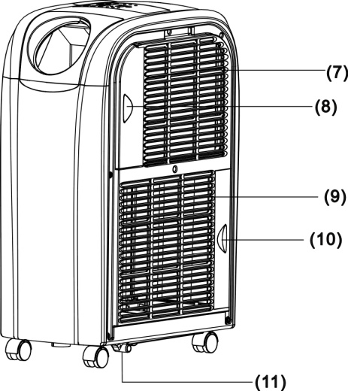

7. Přívod studeného vzduchu
8. Filtr studeného vzduchu
9. Přívod teplého vzduchu
10. Filtr teplého vzduchu
11. Dolní odtokový otvor

OVLÁDACÍ PANEL A POPIS FUNKCÍ
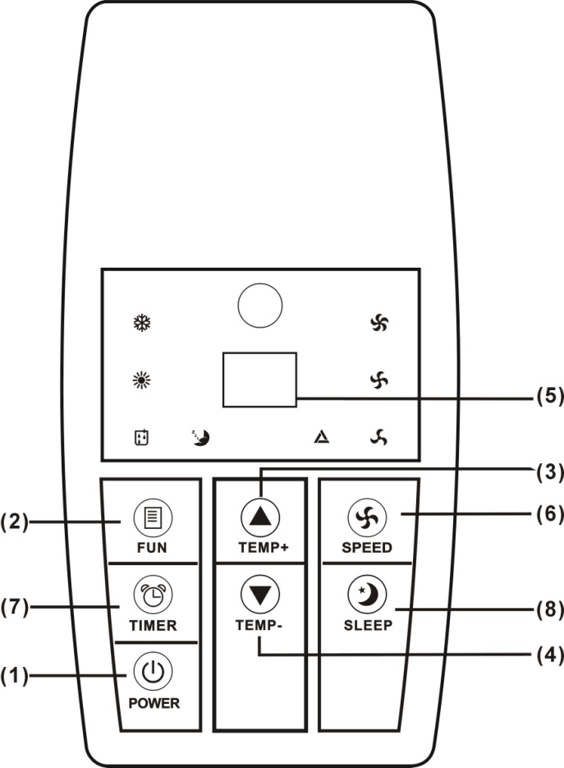
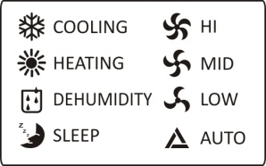

1. TLAČÍTKO POWER (Zapnutí / Vypnutí)
Stiskněte pro zapnutí nebo vypnutí jednotky.
2. TLAČÍTKO FUN (Volba režimu provozu)
Stiskněte toto tlačítko pro nastavení funkce Chlazení, Topení nebo Odvlhčování.
3. TLAČÍTKO TEMP + ▲ (Zvýšení teploty)
Během funkce Chlazení: Při každém stisknutí tlačítka se nastavená teplota zvyšuje o 1 °C. Maximum je 30 °C. Během funkce Topení:Při každém stisknutí tlačítka se nastavená teplota zvyšuje o 1 °C. Maximum je 25 °C.
4. TLAČÍTKO TEMP - ▼ (Snížení teploty)
Během funkce Chlazení: Při každém stisknutí tlačítka se nastavená teplota snižuje o 1 °C. Minimum je 17 °C. Během funkce Topení: Při každém stisknutí tlačítka se nastavená teplota snižuje o 1 °C. Minimum je 15 °C.
5. LED DISPLEJ
Displej ukazuje aktuální nastavení teploty nebo nastavení časovače. Když je nastavována požadovaná teplota nebo časovač, zobrazí se nové nastavení a pak se na displeji obnoví 11 aktuální nastavená teplota. Displej se používá také pro zobrazování kódů poruch, pokud nastane nějaké porucha, viz KÓDY PORUCH.
6. TLAČÍTKO FANSPEED (Rychlost ventilátoru)
Stiskněte pro nastavení nízké, střední, vysoké nebo automatické rychlosti ventilátoru. Když je vybrána automatická rychlost, bude se automaticky nastavovat vysoká, střední nebo nízká rychlost podle rozdílu mezi nastavenou a okolní teplotou
Poznámka: Během funkce Topení a Odvlhčování je toto tlačítko nefunkční, protože u jednotky je pevně nastavená vysoká rychlost ventilátoru v režimu Topení a nízká rychlost ventilátoru v režimu Odvlhčování.

7. TLAČÍTKO TIMER (Programovatelné zapnutí/vypnutí)
ČASOVAČ ZAPNUTÍ: Časovač zapnutí se používá pro automatické zapnutí jednotky po uplynutí nastaveného času.
-1. Když je jednotka vypnutá, stiskněte tlačítko TIMER a nastavte požadovaný čas.
-2. Když nastavený počet hodin uběhne, jednotka se automaticky zapne. -3. Stisknutím tlačítka POWER před uplynutím nastaveného času se nastavení časovače zruší a jednotka se zapne.
-4. Při nastavování časovače můžete nastavit také požadovanou funkci a rychlost ventilátoru. Poznámka: Během funkce Topení a Odvlhčování je toto tlačítko nefunkční, protože u jednotky je pevně nastavená vysoká rychlost ventilátoru v režimu Topení a nízká rychlost ventilátoru v režimu Odvlhčování.
ČASOVAČ VYPNUTÍ: Časovač vypnutí se používá pro automatické vypnutí jednotky po uplynutí nastaveného času.
-1. Když je jednotka zapnutá, stiskněte tlačítko TIMER a nastavte požadovaný čas.
-2. Když nastavený počet hodin uběhne, jednotka se automaticky vypne.
-3. Stisknutím tlačítka POWER před uplynutím nastaveného času se nastavení časovače zruší a jednotka se vypne.
8. TLAČÍTKO SLEEP (Funkce spánek)
-V režimu Chlazení stiskněte tlačítko SLEEP pro nastavení teploty během spánku. Nastavená teplota se zvýší po 1 hodině o 1 °C a po 2 hodinách maximálně o 2 °C.
-V režimu Topení stiskněte tlačítko SLEEP pro nastavení teploty během spánku. Nastavená teplota se sníží po 1 hodině o 1 °C a po 2 hodinách maximálně o 2 °C. 3. Dalším stisknutím tlačítka SLEEP můžete nastavení zrušit.
9. ALARM
Když je nádržka kondenzátu plná, na displeji se zobrazí „E4“ a jednotka se vypne. Chcete-li pokračovat v provozu, nejprve odstraňte gumovou zátku vypouštěcí hadice, abyste vypustili vodu. Varování E4 zmizí po vypuštění. Poté můžete jednotku restartovat stisknutím tlačítka POWER.

FUNKCE A POPIS DÁLKOVÉHO OVLÁDÁNÍ
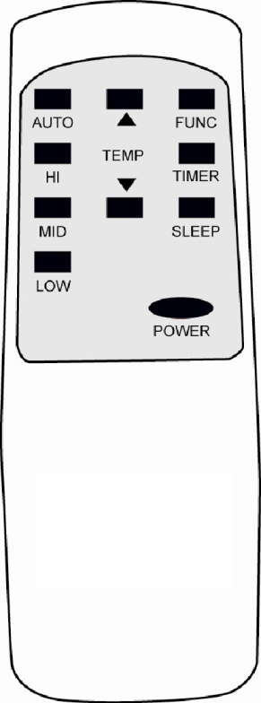
1. POWER - Zapnutí / Vypnutí
2. FUNC – Volba provozního režimu
3. TIMER - Časovač
4. AUTO - Automatická rychlost ventilátoru
5. HI - Vysoká rychlost ventilátoru
6. MID - Střední rychlost ventilátoru
7. LOW - Nízká rychlost ventilátoru
8. SLEEP – Funkce spánku
9. TEMP - Zvýšení / Snížení teploty

POZNÁMKA:
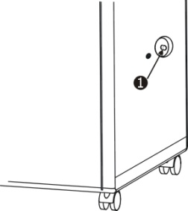
Tato jednotka dokáže automaticky odpařovat kondenzát a odvádět jej ven přes hadici pro odvod teplého vzduchu.
1. Když jednotka pracuje v režimu Chlazení, není třeba instalovat odtokovou hadičku. Ujistěte se, že je při provozu jednotky vývod odtoku uzavřen pryžovým uzávěrem.
2. Při provozu v režimu Topení je třeba vytáhnout pryžový uzávěr „①“ z vývodu odtoku a nainstalovat vhodnou odtokovou hadičku, aby se zlepšila účinnost topení.
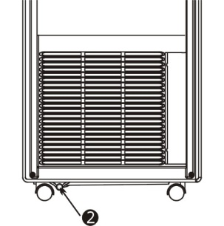
3. Při provozu v režimu Odvlhčování je třeba vytáhnout pryžový uzávěr „①“ z vývodu odtoku a nainstalovat vhodnou odtokovou hadičku. Odpojte hadici pro odvod teplého vzduchu, aby se zvýšil výkon odvlhčování.
ͤ Když je nádrž na vodu plná, zobrazí se na displeji kód „E4“. Pro pokračování v provozu vyjměte z odtokové hadice pryžový uzávěr „②“a vypusťte vodu. Po vypuštění vody můžete jednotku znovu spustit, aby mohla normálně pracovat.

ÚDRŽBA
PŘED ČIŠTĚNÍM ODPOJTE NAPÁJECÍ KABEL JEDNOTKY.
KONDENZÁTOR / VÝPARNÍK
Použijte vysavač s kartáčovým nástavcem.
KRYT
Očistěte vlhkou utěrkou a vyleštěte měkkou utěrkou.
VZDUCHOVÝ FILTR
Vzduchový filtr umístěný na levé straně jednotky se dá snadno vyjmout po vytažení rámečku
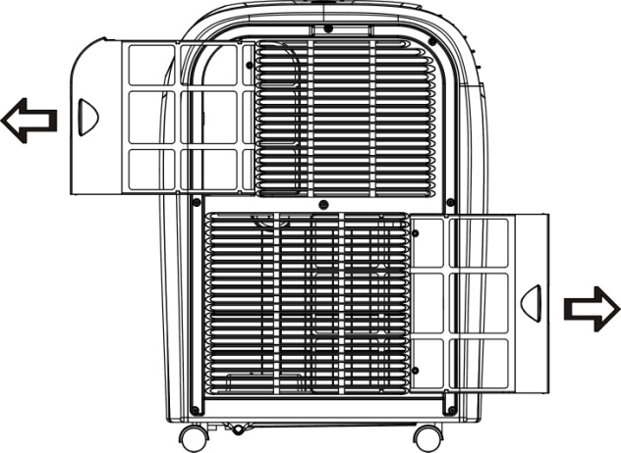

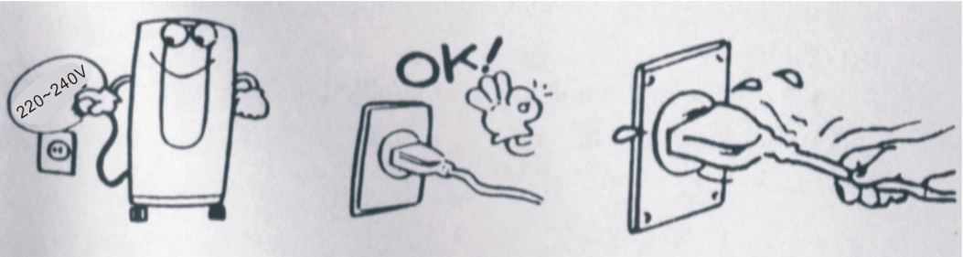
Vytáhněte vzduchový filtr opatrně ve směru šipky, abyste ho mohli vyčistit.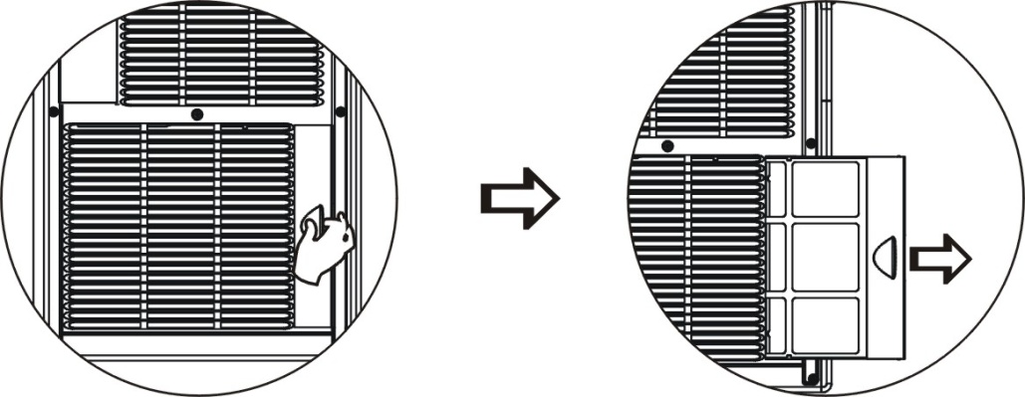 NAPÁJENÍ
1. Zkontrolujte správnost napájecího napětí.
2. Zasuňte zástrčku pevně do zásuvky, aby se omezilo riziko špatného kontaktu nebo probíjení proudu.
3. Netahejte silou za kabel, aby se nepoškodily vodiče kabelu.
MÍSTO INSTALACE
1. Zařízení vyfukuje teplý vzduch, neprovozujte ho proto v těsném prostoru.
2. Neprovozujte zařízení na vlhkém místě, aby nedocházelo k probíjení proudu.
3. Nedávejte zařízení na místo, kam svítí přímé sluneční světlo, jinak se může vypnout kvůli přehřátí nebo barva jeho krytu může rychle vyblednout.
UŽITEČNÉ RADY
Jednotka je vybavena speciální tepelnou pojistkou.
Dbejte na to, aby jednotka nebyla umístěna blízko předmětů, které by bránily proudění vzduchu, například nábytku nebo závěsů, jinak to výrazně ovlivní její provoz.

INSTALACE HADICE PRO ODVOD TEPLÉHO VZDUCHU
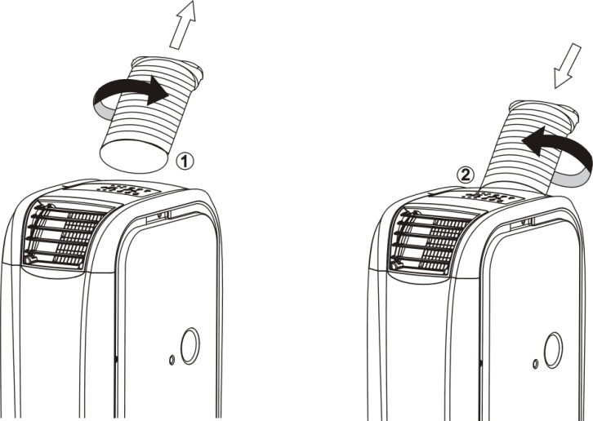
1. Instalace - zašroubujte roztaženou hadici pro odvod teplého vzduchu ve směru šipky ②, abyste ji mohli připojit k jednotce.
2. Deinstalace - vyšroubujte hadici pro odvod teplého vzduchu ve směru šipky ①, abyste ji mohli odpojit od jednotky.

INSTALACE OKENNÍ SADY*
*Sada pro instalaci výfukové hadice do okenní lišty není součástí balení, pro vice informací kontaktujte dodavatele zařízení.
Nainstalujte hadici pro odvod tepla a posuvnou okenní lištu podle obrázku 1 a 1a.
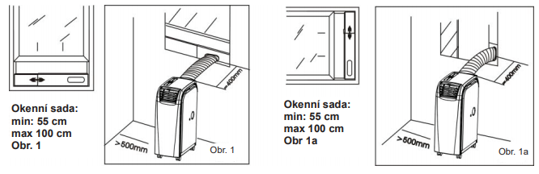

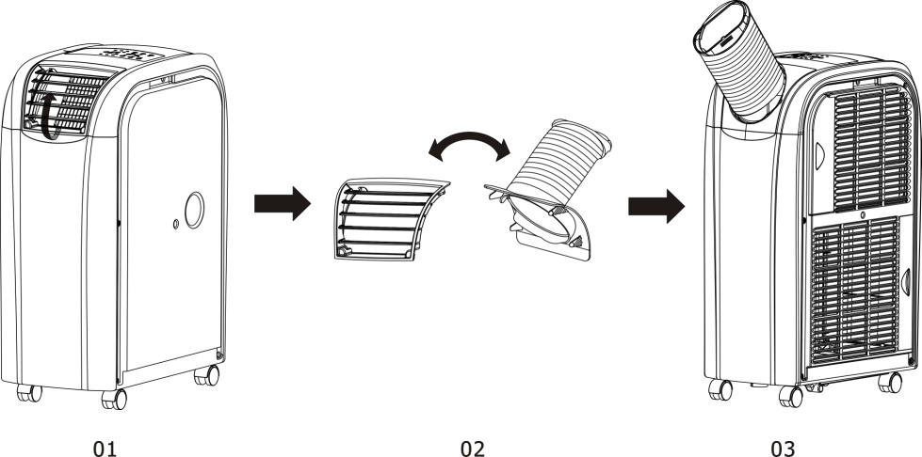
FUNKCE TOPENÍ

Při použití funkce Topení:
Odpojte kryt výfuku a hadici pro odvod tepla podle směru šipek na obr.01 a pak tyto díly nainstalujte opačně, obr. 02. Zařízení bude v provozu viz. obr. 03.
ŘEŠENÍ PROBLÉMŮ
1. Informace o údržbě
1) Systém kontroly
Před zahájením prací na systémech obsahujících hořlavá chladiva jsou nezbytné bezpečnostní kontroly, aby se zajistilo, že je minimalizováno riziko vznícení. Při opravách chladicího systému musí být před prováděním prací dodržena stanovená bezpečnostní opatření.
2) Pracovní postup
Práce se musí provádět podle kontrolovaného postupu, aby se minimalizovalo riziko přítomnosti hořlavého plynu nebo páry při provádění práce.
3) Obecný pracovní prostor
Všichni pracovníci údržby a ostatní pracující v prostorách, kde je umístěno zařízení s hořlavým plynem, musí být poučeni o povaze prováděných prací. Je třeba se vyhnout práci ve stísněných prostorech. Kontrolou hořlavosti materiálů zajistěte, aby podmínky v této oblasti byly bezpečné.
4) Kontrola přítomnosti chladiva
Před a během provádění prácí musí prostor být zkontrolována vhodným detektorem chladiva, aby se zajistilo, že technik je informován o možnosti hořlavosti plynu. Zajistěte, aby použité zařízení pro detekci úniků bylo vhodné pro použití s ​​hořlavými chladivy (nehořlavé, vhodně utěsněné, certifikované).
5) Přítomnost hasicího přístroje
Má-li být na chladicím zařízení nebo jakýchkoli souvisejících částech prováděna práce, při které vzniká teplo, musí být bezprostředně k dispozici vhodné hasicí zařízení. Hasicí prášek nebo hasicí přístroj s CO2 musí mít vedle pracovního prostoru.
6) Předcházení vzniku požáru
Osoba provádějící práce na chladicím systému zařízení, včetně jakýchkoliv prací na potrubí, které obsahují, nebo by mohlo obsahovat hořlavé chladivo, nesmí používat žádná činidla, která by mohla vést k riziku požáru nebo výbuchu. Všechny možné zdroje vznícení, včetně kouření cigaret, by měly být udržovány dostatečně daleko od místa instalace, opravy, odstranění a likvidace, během nichž může být uvolněno chladivo do okolního prostoru. Před zahájením prací je třeba zkontrolovat oblast kolem zařízení, aby se zajistilo, že neexistují žádná hořlavá nebezpečí nebo nebezpečí vznícení. Musí být zobrazeny značky „Zákaz kouření“.
7) Odvětrávaní prostor
Před započetím a po dobu prováděných prací na chladivovém systému se ujistěte, že je pracovní prostor dostatečně odvětrávaný. Větrání by mělo bezpečně rozptýlit případné uvolněné chladivo a pokud možno ho vytlačit externě do atmosféry.
8) Kontroly na chladicím zařízení
Pokud se mění elektrické součásti, musí být vhodné pro daný účel a se správnou specifikací. Vždy je třeba dodržovat pokyny výrobce pro údržbu a servis. V případě pochybností požádejte o pomoc technické oddělení výrobce.
U zařízení používajících hořlavá chladiva se provádějí tyto kontroly:
- Velikost náplně je v souladu s velikostí místnosti, ve které jsou nainstalovány zařízení obsahující chladivo;
- Ventilační zařízení a výfuky vzduchu pracují správně a nejsou blokovány;
- Pokud se používá nepřímý chladicí okruh, musí být sekundární okruh zkontrolován na přítomnost chladiva;
- Označení zařízení je nadále viditelné a čitelné. Značky a znaky, které jsou nečitelné, musí být opraveny;
- Chladicí potrubí nebo komponenty jsou instalovány v poloze, ve které je nepravděpodobné, že by byly vystaveny jakékoli látce, která by mohla korodovat součásti obsahující chladivo. Možné je to pouze v případě, že by tyto komponenty byly vyrobeny z materiálů, které jsou průkazně odolné vůči korozi nebo pokud nejsou vhodně chráněny proti korozi.
9) Kontroly elektrických součástí zařízení
Opravy a údržba elektrických součástí musí zahrnovat počáteční bezpečnostní kontroly a předepsané postupy. Pokud dojde k poruše, která by mohla ohrozit bezpečnost, nesmí být k obvodu připojeno žádné elektrické napájení, dokud nebude závada odstraněna. Pokud poruchu nelze napravit okamžitě, ale je nutné pokračovat v provozu, použije se odpovídající dočasné řešení. Toto musí být nahlášeno vlastníkovi zařízení, aby byly informovány všechny strany.
Počáteční bezpečnostní kontroly zahrnují:
• vyprázdnění kondenzátorů: musí být provedeno bezpečným způsobem, aby nedošlo k jiskření;
• během naplňování, regenerace nebo čištění systému nesmí být žádné elektrické součásti a kabely pod napětím; kontrola správného uzemnění kabelů.

2. Opravy zapečetěných součástí
1) Během oprav zapečetěných součástí musí být před jakýmkoli odstraněním zapečetěných krytů odpojeny všechny elektrické zdroje od daného zařízení. Je-li nezbytně nutné mít během údržby elektrickou energii připojenou, musí být v nejkritičtějším místě umístěno zařízení pro neustálou detekci úniku chladiva, které upozorňuje na potenciálně nebezpečnou situaci.
2) Zvláštní pozornost je třeba věnovat tomu, aby se zajistilo, že při práci na elektrických součástech se kryt nezmění tak, aby byla ovlivněna úroveň ochrany. To zahrnuje poškození kabelů, nadměrný počet připojení, svorky, které nebyly provedeny podle původní specifikace, poškození těsnění, nesprávné namontování ucpávek atd. Zajistěte, aby byl přístroj bezpečně namontován. Zajistěte, aby se těsnění nebo těsnicí materiály nepoškodily tak, že by již nesloužily k zamezení pronikání hořlavých činidel. Náhradní díly musí být v souladu se specifikacemi výrobce.
POZNÁMKA: Použití silikonového tmelu může omezit účinnost některých typů zařízení pro detekci netěsností. Jiskrově bezpečné komponenty nemusí být před prací na nich izolovány.
3. Oprava jiskrově bezpečných součástí
Na obvod nepřipojujte trvalou indukční nebo kapacitní zátěž, aniž byste se ujistili, že to nepřekročí přípustné napětí a proud povolený pro použité zařízení. Zkušební přístroj musí mít správnou jmenovitou hodnotu. Komponenty vyměňujte pouze za díly určené výrobcem. Jiné části mohou vést k zapálení uniklého chladiva v atmosféře.
4. Kabeláž
Zkontrolujte, zda kabeláž nebude vystavena opotřebení, korozi, nadměrnému tlaku, vibracím, ostrým hranám nebo jiným nepříznivým vlivům na životní prostředí. Při kontrole se rovněž zohlední možnost opotřebení způsobená vibracemi způsobenými např. kompresorem nebo ventilátorem.
5. Detekce hořlavých chladiv
Za žádných okolností nesmí být při vyhledávání nebo detekci úniků chladiva použity potenciální zdroje vznícení. Nesmí se používat halogenidová pochodeň (nebo jakýkoli jiný detektor používající otevřený oheň).
6. Metody detekce netěsností
Následující metody detekce netěsností se považují za přijatelné pro systémy obsahující hořlavá chladiva. K detekci hořlavých chladiv se používají elektronické detektory úniku, ale citlivost nemusí být dostatečná nebo může vyžadovat opakovanou kalibraci. (Detekční zařízení musí být kalibrováno v oblasti bez chladiva.) Zajistěte, aby detektor nebyl potenciálním zdrojem vznícení a aby byl vhodný pro použité chladivo. Zařízení pro detekci netěsností se nastaví na procento LFL chladiva a kalibruje se na použité chladivo a potvrdí se příslušné procento plynu (maximálně 25%). Tekutiny na detekci netěsností jsou vhodné pro použití s ​​většinou chladiv, ale je třeba se vyhnout použití detergentů obsahujících chlor, protože chlor může reagovat s chladivem a korodovat měděné potrubí. Pokud existuje podezření na netěsnost, musí být odstraněny všechny otevřené zdroje ohně. Pokud se zjistí únik chladiva, který vyžaduje pájení, musí být veškeré chladivo izolováno ze systému nebo izolováno (pomocí uzavíracích ventilů) v části systému vzdálené od úniku. Bezkyslíkatý nitrogen (OFN) se pak musí systémem propláchnout před i během procesu pájení na tvrdo.
7. Odstranění a vyprázdnění chladícího okruhu
Při pracích na chladicím okruhu za účelem opravy - nebo z jakéhokoli jiného důvodu - se použijí konvenční postupy. Je však důležité pracovat s maximální opatrností z důvodu hořlavosti chladiva. Dodržujte následující postup: • Odsajte chladivo; • Propláchněte okruh inertním plynem; • Plyn odsajte; • Propláchněte znovu inertním plynem; • Otevřete obvod řezáním nebo pájením. Chladiva uskladněte ve správných recyklačních lahvích. Systém musí být „propláchnut“ OFN, aby byla jednotka bezpečná. Tento proces může být nutné několikrát opakovat. K tomuto procesu se nesmí používat stlačený vzduch nebo kyslík. Propláchnutím se dosáhne přerušení vakua v systému pomocí OFN a pokračováním v plnění, dokud se nedosáhne pracovního tlaku. Poté se odvzdušní do atmosféry a nakonec se odtáhne do vakua. Tento postup se opakuje, dokud se v systému nenachází žádné chladivo. Je-li použita konečná náplň OFN, musí být systém odvzdušněn na atmosférický tlak, aby bylo možné provést práci. Tato operace je naprosto nezbytná, pokud se má provádět pájení na potrubí. Zajistěte, aby vývod pro vývěvu nebyl blízko zdrojů zapálení a aby byla zajištěna ventilace.
8. Postup naplnění chladiva
Kromě konvenčních postupů naplnění chladiva je třeba dodržovat i následující pokyny.
- Zajistěte, aby při používání plnícího zařízení nedošlo ke kontaminaci různých chladiv. Hadice nebo potrubí musí být co nejkratší, aby se minimalizovalo množství chladiva v nich obsaženého.
– Zásobníky chladiva musí být udržovány ve svislé poloze.
- Před naplněním chladicího média se ujistěte, že je chladicí systém uzemněn.
- Označte systém po dokončení plnění (pokud již není).
- Je třeba věnovat mimořádnou pozornost tomu, aby nedošlo k přeplnění chladicího systému.
Před naplněním musí být systém podroben tlakové zkoušce pomocí OFN. Systém musí být testován na těsnost po dokončení nabíjení, ale před uvedením do provozu. Před opuštěním místa se provede následná zkouška těsnosti.
9. Vyřazení z provozu
Před provedením tohoto postupu je nezbytné, aby byl technik dokonale obeznámen se zařízením a všemi jeho detaily. Doporučuje se, aby všechna chladiva byla bezpečně recyklována. Před provedením úkolu se odebere vzorek oleje a chladiva pro případ, že je před opětovným použitím regenerovaného chladiva nutné provést analýzu. Před zahájením procesu je nezbytné, aby byla k dispozici elektrická energie.
a) Seznamte se se zařízením a jeho provozem.
b) Elektricky izolujte systém.
c) Před provedením postupu se ujistěte, že:
• je k dispozici manipulační zařízení, pro případné přemisťování nádob s chladivem; • Veškeré ochranné pomůcky jsou k dispozici a jsou správně používány: • Proces regenerace je neustále pod dohledem kompetentní osoby; • Regenerační zařízení a nádoby vyhovují příslušným normám.
d) Pokud je to možné, odčerpejte chladicí systém.
e) Pokud vakuum není možné, vytvořte rozdělovač tak, aby bylo možné chladivo odstranit z různých částí systému.
f) Před napuštěním se ujistěte, že je nádoba umístěna na stabilním povrchu.
g) Spusťte regenerační přístroj a provozujte jej podle pokynů výrobce.
h) Nepřeplňujte nádobu (ne více než 80% objemu kapalné náplně).
i) Nepřekračujte maximální pracovní tlak nádoby, ani dočasně.
j) Po správném naplnění lahví a dokončení procesu se ujistěte, že jsou lahve a zařízení okamžitě odstraněny z místa instalace a všechny uzavírací ventily na zařízení jsou uzavřeny.
k) Recyklované chladivo se nesmí plnit do jiného chladicího systému, pokud nebylo vyčištěno a zkontrolováno.
10. Označování
Zařízení musí být označeno štítkem uvádějícím, že bylo vyřazeno z provozu a bylo vyprázdněno chladivo. Štítek musí být opatřen datem a podepsán. Ujistěte se, že na zařízení jsou štítky uvádějící, že zařízení obsahuje hořlavé chladivo.
11. Recyklace
Při odstraňování chladiva ze systému, ať už při údržbě nebo vyřazování z provozu, se doporučuje, aby byla všechna chladiva bezpečně odstraněna. Při převádění chladiva do lahví se ujistěte, že jsou používány pouze vhodné lahve pro recyklaci chladiva. Zajistěte, aby byl k dispozici správný počet lahví pro zachycení celkového objemu náplně. Všechny použité nádoby jsou určeny pro recyklované chladivo a označeny pro tento účel (speciální nádoby pro regeneraci chladiva). Nádoby musí být kompletní s přetlakovým ventilem a příslušnými uzavíracími ventily v dobrém provozním stavu. Recyklační nádoby jsou před naplněním vyprázdněny a pokud možno ochlazeny. Recyklační přístroj musí být v dobrém provozním stavu se sadou pokynů týkajících se zařízení, které je po ruce, a musí být vhodné pro recyklaci hořlavých chladiv. Kromě toho musí být k dispozici sada kalibrovaných vah v dobrém provozním stavu. Hadice musí být kompletní s propojovacími spojkami bez úniku a v dobrém stavu. Před použitím odsávacího zařízení se ujistěte, že je v provozuschopném stavu, zda bylo řádně udržováno a zda jsou všechny přidružené elektrické komponenty utěsněny, aby nedošlo k vznícení v případě úniku chladiva. V případě pochybností se obraťte na výrobce. Zpětně získané chladivo musí být vráceno dodavateli chladiva ve správné nádobě s příslušným označením o obsahu a jeho recyklaci. Nemíchejte chladiva v odsávacích zařízeních a zejména ne v nádobách. Pokud mají být kompresory nebo kompresorové oleje odstraněny, zajistěte, aby byly odčerpány na správnou úroveň, aby bylo zajištěno, že hořlavé chladivo nezůstane v mazivu. Proces odčerpání musí být proveden před vrácením kompresoru dodavatelům. K urychlení tohoto procesu se používá pouze elektrické zahřívání vlastního kompresoru. Pokud je olej vypouštěn ze systému, musí být toto prováděno bezpečně.
Tento symbol označuje, že zařízení nesmí být vyhozeno ani likvidováno s ostatním domovním odpadem. Musí být odvezeno do sběrných míst určených místní samosprávou či jej vrátit prodejci zařízení. Oddělený sběr starých elektrických a elektronických přístrojů má umožnit jejich opětovné využití při recyklaci materiálů a zároveň zamezit případným negativním vlivům na lidské zdraví nebo životní prostředí. Pro účely bezplatného vrácení starých zařízení jsou ve vašem okolí k dispozici sběrná místa pro stará a vyřazená elektronická zařízení.

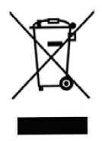

Problém | Příčina | Řešení problému
E1 | Zkrat snímače teploty nebo desky elektroniky | Kontaktujte autorizovaný servis.
E2 | Zkrat snímače teploty nebo desky elektroniky | Kontaktujte autorizovaný servis.
E4 | Plná nádržka kondenzátu | Vyjměte gumovou zátku na výpusti kondenzátu, vypusťte veškerý kondenzát a zátku vraťte zpět

TECHNICKÉ PARAMETRY ZAŘÍZENÍ
Pojistky: 5H / 524 Napětí: 250V Proud: 3.15 A
Model | SPC40R-DAME
Napájení | 220-240V~50Hz
Příkon (EN60335)  chlazení  topení | 1535W  1290W
Výkon chlazení | 4400W
Výkon topení | 4400W
Výkon odvlhčování | 70liters/day
Chladivo | R290,0.27kg
Nejvyšší přípustný provozní tlak
Nasávání: | 0.6MPa
Výfuk vzduchu: | 2.5MPa
Maximální provozní tlak | 4.0MPa
Rozměry (mm) | 300Šx550Hx760V

